MAN TÜRKİYE

BAKIM YÖNETİMİ SİSTEMİ

KAPSAMLI İŞ ANALİZİ - WORKFLOW & VERİ YAPILARI

Versiyon: v6.0 FINAL WITH DATA STRUCTURES
Tarih: 10 Ekim 2025
Toplam Ekran Görüntüsü: 33
Workflow Diyagramları: 4
Veri Yapısı Tabloları: 4 (İş Talebi, Varlık, Bakım, Olay)
Durum: Production Ready ✅

1. ANA SAYFA (DASHBOARD)
Ana sayfa dashboard, sistemin genel durumunu özetleyen merkezi kontrol panelidir.
Kullanıcılar bu ekrandan tüm modüllere hızlı erişim sağlayabilir.

Özellikler:
• 4 özet kart (İş Talepleri, Tamamlanan, Bekleyen Onaylar, Aktif Olaylar)
• 4 dinamik grafik (Chart.js)
• Son aktiviteler feed
• Hızlı işlem butonları
• Gerçek zamanlı veri güncellemesi
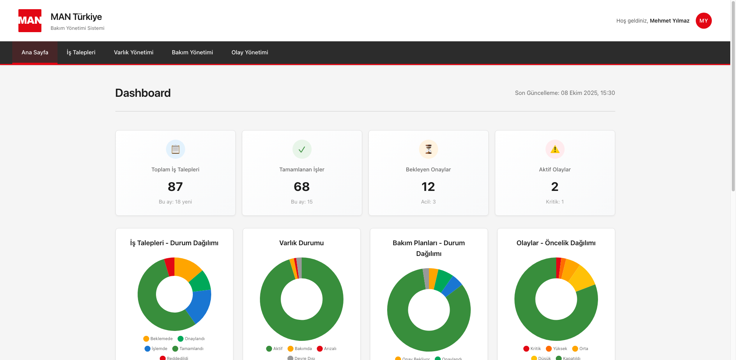
Şekil: Dashboard Ana Görünüm

2. İŞ TALEPLERİ MODÜLÜ
İş talepleri modülü, bakım ve onarım taleplerinin yönetildiği ana modüldür.
Çok seviyeli onay süreci ile entegre çalışır.

2.1. İş Talebi İş Akışı (Workflow)
İş talebi süreci 7 ana adımdan oluşur:
1. Talep Oluşturma
2. İş Onayı (Manager)
3. Teknik Onay (SL Engineer)
4. Maliyet Hesaplama
5. Maliyet Onayı
6. Çözüm Sorumlusu Atama
7. Uygulama ve Tamamlama
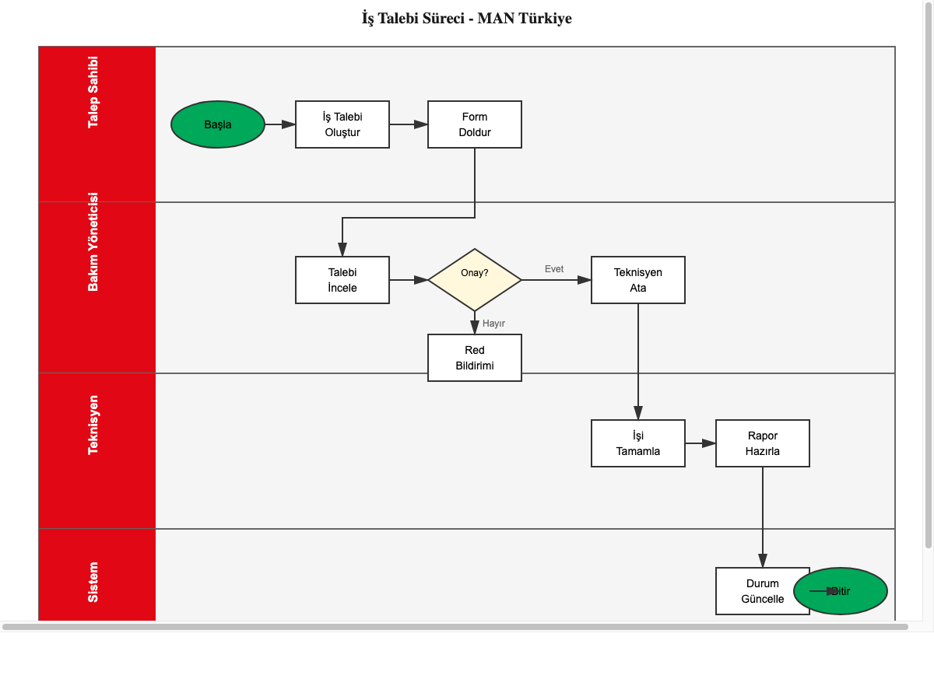
Diyagram: İş Talebi İş Akışı Diyagramı

2.2. Veri Yapısı

📋 İş Talebi - Veri Yapısı
Aşağıdaki tablo, modülün tüm veri alanlarını, tiplerini ve SAP entegrasyon noktalarını detaylandırmaktadır.
Alan Adı (EN) | Alan Adı (TR) | Veri Tipi | Zorunlu | Açıklama | SAP Mapping
id | Talep No | String(20) | Evet | Otomatik: JR-YYYY-NNN
title | Başlık | String(200) | Evet | Talep başlığı
description | Açıklama | Text | Evet | Detaylı açıklama
category | Kategori | String(50) | Evet | HVAC, Elektrik, vb.
requestReason | Talep Nedeni | String(50) | Evet | İSG, Enerji, vb.
priority | Öncelik | Enum | Evet | urgent/high/normal/low
status | Durum | Enum | Evet | 11 durum değeri
location | Lokasyon | String(100) | Evet | Ana lokasyon | WERKS
sublocation1 | Alt Lokasyon 1 | String(100) | Hayır | Alt bölge
sublocation2 | Alt Lokasyon 2 | String(100) | Hayır | İstasyon/Alan
assetId | İlişkili Varlık ID | String(20) | Hayır | Varlık referansı
assetSapId | SAP Varlık No | String(20) | Hayır | SAP'den çekilen | ANLN1
assetName | Varlık Adı | String(200) | Hayır | Varlık adı
requestedBy | Talep Eden | String(100) | Evet | Kullanıcı adı | PERNR
requestedByManager | Talep Eden Yöneticisi | String(100) | Evet | İş onayı verecek | PERNR
requestedDate | Talep Tarihi | DateTime | Evet | Otomatik oluşturulur
requestedByDate | İstenen Tamamlanma | Date | Hayır | Hedef tarihi
estimatedCost | Tahmini Maliyet | Decimal(12,2) | Hayır | SL tahmin eder
actualCost | Gerçek Maliyet | Decimal(12,2) | Hayır | Kapanışta girilir
currency | Para Birimi | String(3) | Hayır | TRY/EUR/USD | WAERS
costCenter | Maliyet Merkezi | String(20) | Evet | SAP'den gelir | KOSTL
slEngineer | SL/Mühendis | String(100) | Hayır | Teknik onay verecek | PERNR
businessManager | İş Yöneticisi | String(100) | Hayır | Maliyet onayı | PERNR
solutionResponsible | Çözüm Sorumlusu | String(100) | Hayır | Uygulayacak kişi | PERNR
currentAssignee | Mevcut Atanan | String(100) | Evet | Şu an kim'de
slaDeadline | SLA Deadline | DateTime | Evet | Önceliğe göre hesap
slaStatus | SLA Durumu | Enum | Evet | ok/warning/exceeded
completedDate | Tamamlanma Tarihi | DateTime | Hayır | Kapanış tarihi
rejectionReason | Red Nedeni | Text | Hayır | Red durumunda

2.3. Liste Görünümü
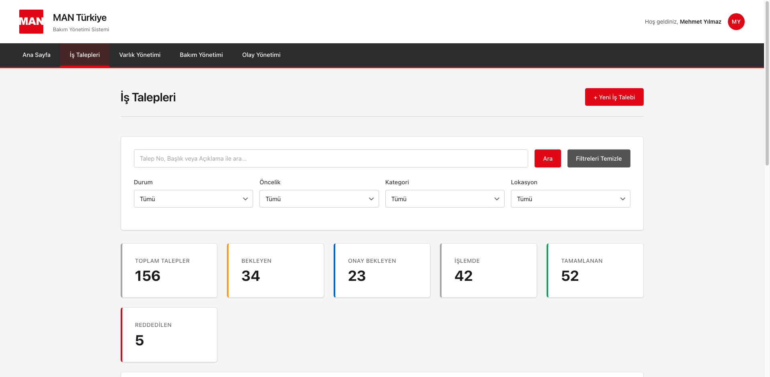
Şekil: İş Talepleri Liste Görünümü

2.4. Yeni Talep Oluşturma (Modal)
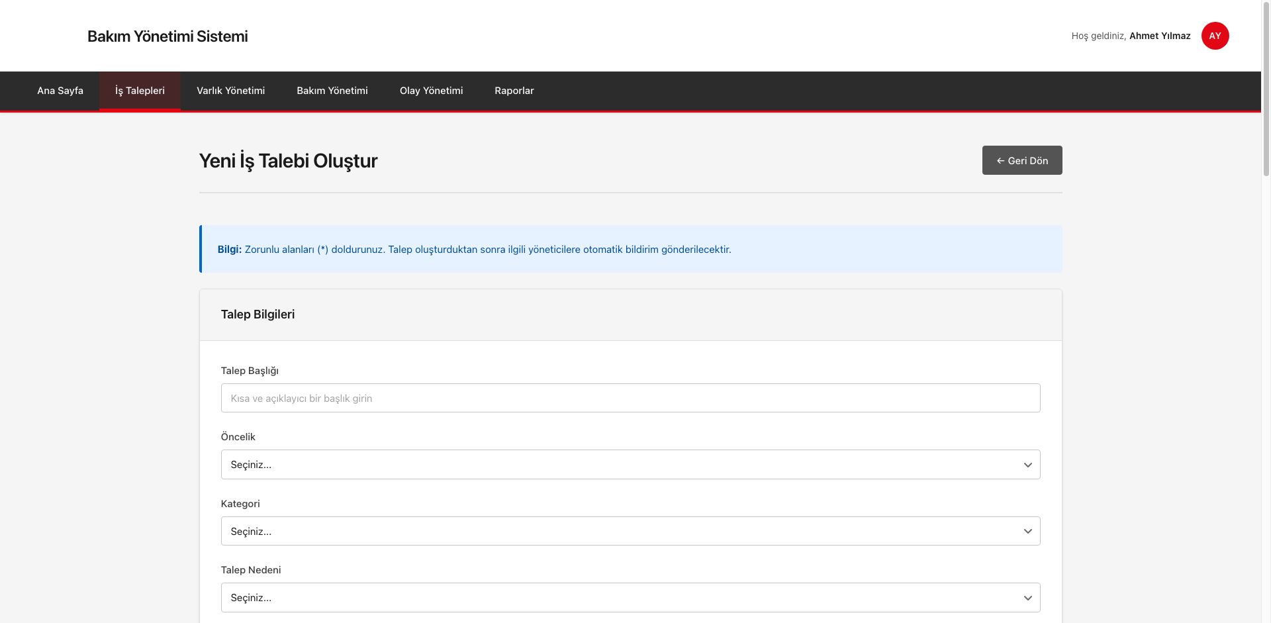
Şekil: Yeni İş Talebi Modal Formu

2.5. Detay Sayfası
Detay sayfası içeriği:
• Talep bilgileri, workflow timeline, lokasyon ve varlık
• Maliyet bilgileri, yorumlar, ek dosyalar
• Hızlı işlemler paneli (Onayla/Reddet)
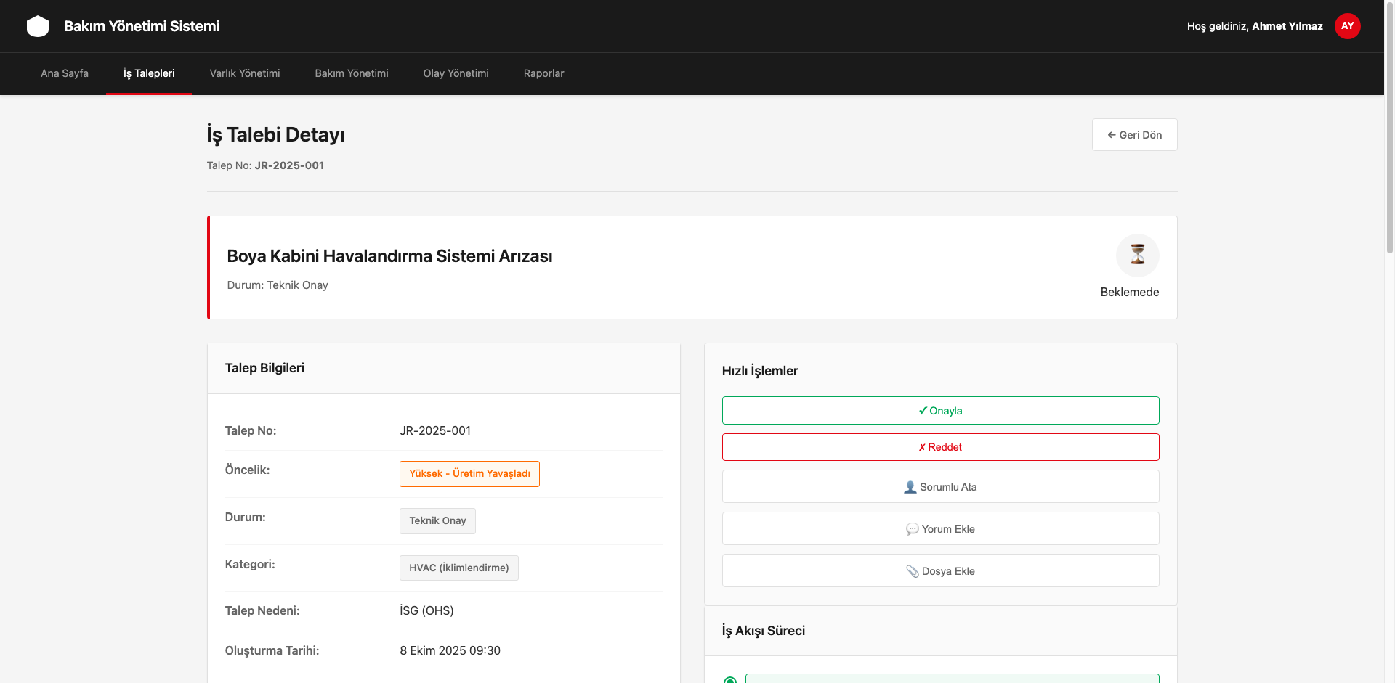
Şekil: İş Talebi Detay Sayfası

2.6. ONAY İŞLEMİ
✅ ONAY AKIŞI:
1. Kullanıcı "Onayla" butonuna tıklar
2. Confirmation dialog açılır
3. Kullanıcı onayı doğrular
4. Durum güncellenir → "Onaylandı"
5. Başarı notification gösterilir
6. Kayıt liste sayfasına yönlendirilir
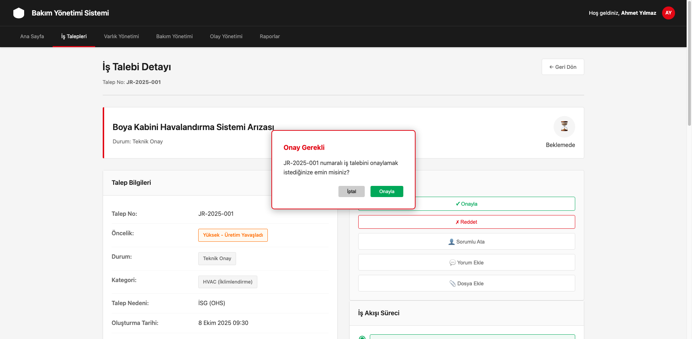
Şekil: Onay Confirmation Dialog

2.7. RED İŞLEMİ
❌ RED AKIŞI:
1. Kullanıcı "Reddet" butonuna tıklar
2. Reddetme nedeni dialog açılır
3. Kullanıcı neden yazar (zorunlu)
4. Durum güncellenir → "Reddedildi"
5. Hata notification gösterilir
6. Kayıt liste sayfasına yönlendirilir
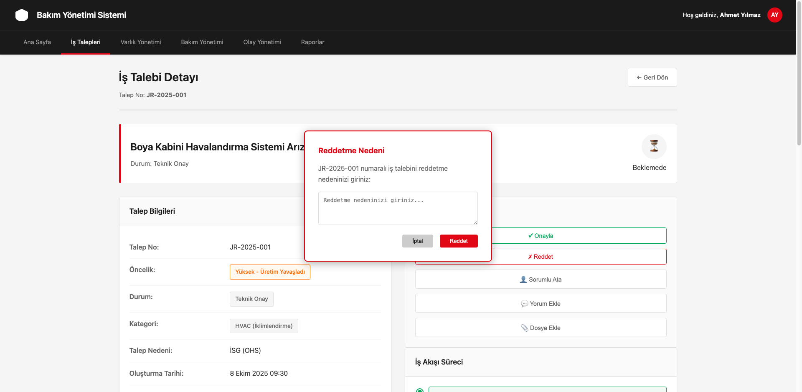
Şekil: Red Nedeni Dialog

2.8. Reddedilmiş Durum
Reddedilmiş kayıtlarda:
• Durum badge kırmızı (#E20714)
• Tüm işlem butonları DEVRE DIŞI
• Reddetme nedeni logda saklanır
• Kayıt read-only moduna geçer
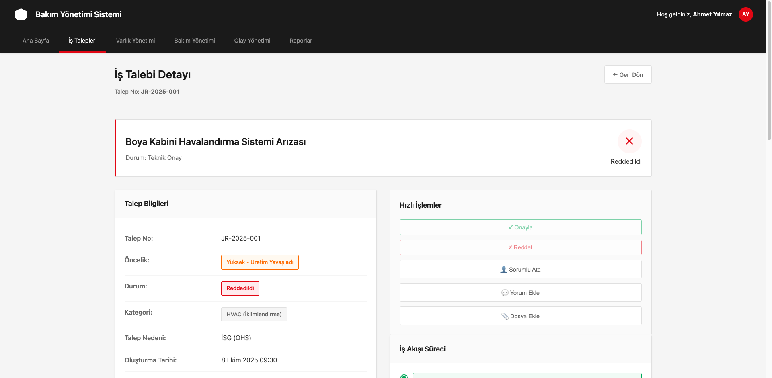
Şekil: İş Talebi Reddedilmiş Durumu - Butonlar Pasif

2.9. Tam Sayfa Oluşturma Formu
Şekil: İş Talebi Oluşturma - Tam Sayfa Form

3. VARLIK YÖNETİMİ MODÜLÜ
Varlık yönetimi modülü, ekipman ve makinelerin yaşam döngüsünü yönetir.
SAP entegrasyonu ile senkronize çalışır.

3.1. Varlık Yönetimi İş Akışı
Varlık yaşam döngüsü:
1. Varlık Girişi (manuel veya SAP'den)
2. Onay Süreci
3. Aktif Duruma Alma
4. Zimmet Atama
5. Bakım Takibi
6. Transfer/Emeklilik
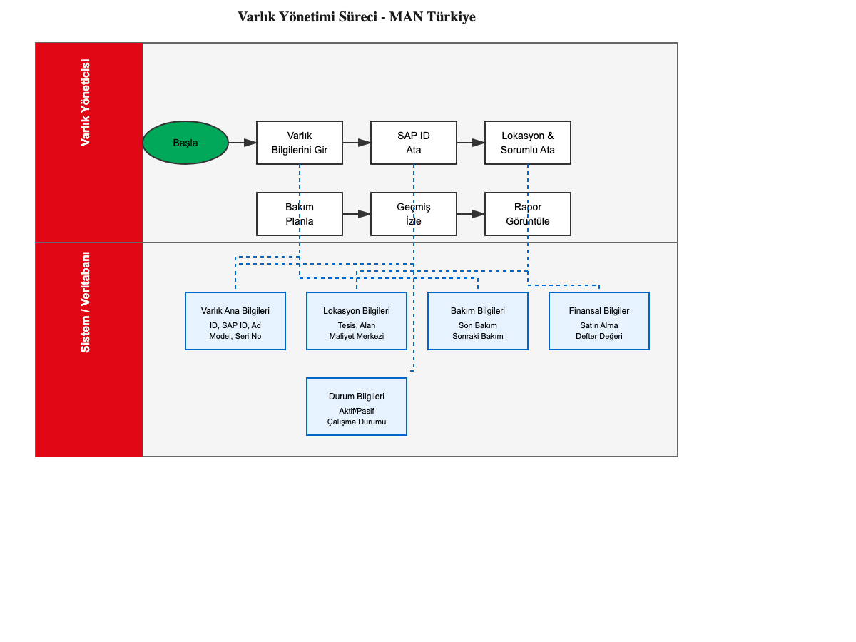
Diyagram: Varlık Yönetimi İş Akışı Diyagramı

3.2. Veri Yapısı

📋 Varlık Yönetimi - Veri Yapısı
Aşağıdaki tablo, modülün tüm veri alanlarını, tiplerini ve SAP entegrasyon noktalarını detaylandırmaktadır.
Alan Adı (EN) | Alan Adı (TR) | Veri Tipi | Zorunlu | Açıklama | SAP Mapping
id | Varlık No | String(20) | Evet | Otomatik: AST-NNNN
title | Varlık Adı | String(200) | Evet | Varlık başlığı
description | Açıklama | Text | Hayır | Detaylı açıklama
assetType | Varlık Tipi | String(50) | Hayır | Hand tools, Electric, vb.
assetStatus | Durum | Enum | Evet | Active/Inactive/Scrapped
sapAssetNumber | SAP Varlık No | String(20) | Hayır | SAP'den çekilen | ANLN1
sapAssetTitle | SAP Varlık Başlık | String(200) | Hayır | SAP'den çekilen
location | Lokasyon | String(100) | Evet | Ana lokasyon | WERKS
sublocation1 | Alt Lokasyon 1 | String(100) | Hayır | Alt bölge
sublocation2 | Alt Lokasyon 2 | String(100) | Hayır | İstasyon
producerName | Üretici Firma | String(100) | Hayır | Üretici adı
producerModel | Model | String(100) | Hayır | Model numarası
serialNumber | Seri No | String(100) | Hayır | Üretici seri no
costCenter | Maliyet Merkezi | String(20) | Evet | SAP'den gelir | KOSTL
acquisitionMethod | Edinme Yöntemi | Enum | Evet | Purchasing/Found/Other
assignedTo | Zimmetli | String(100) | Hayır | Kullanıcı adı | PERNR
createdBy | Oluşturan | String(100) | Evet | Kaydı oluşturan
createdDate | Oluşturma Tarihi | DateTime | Evet | Otomatik

3.3. Liste Görünümü
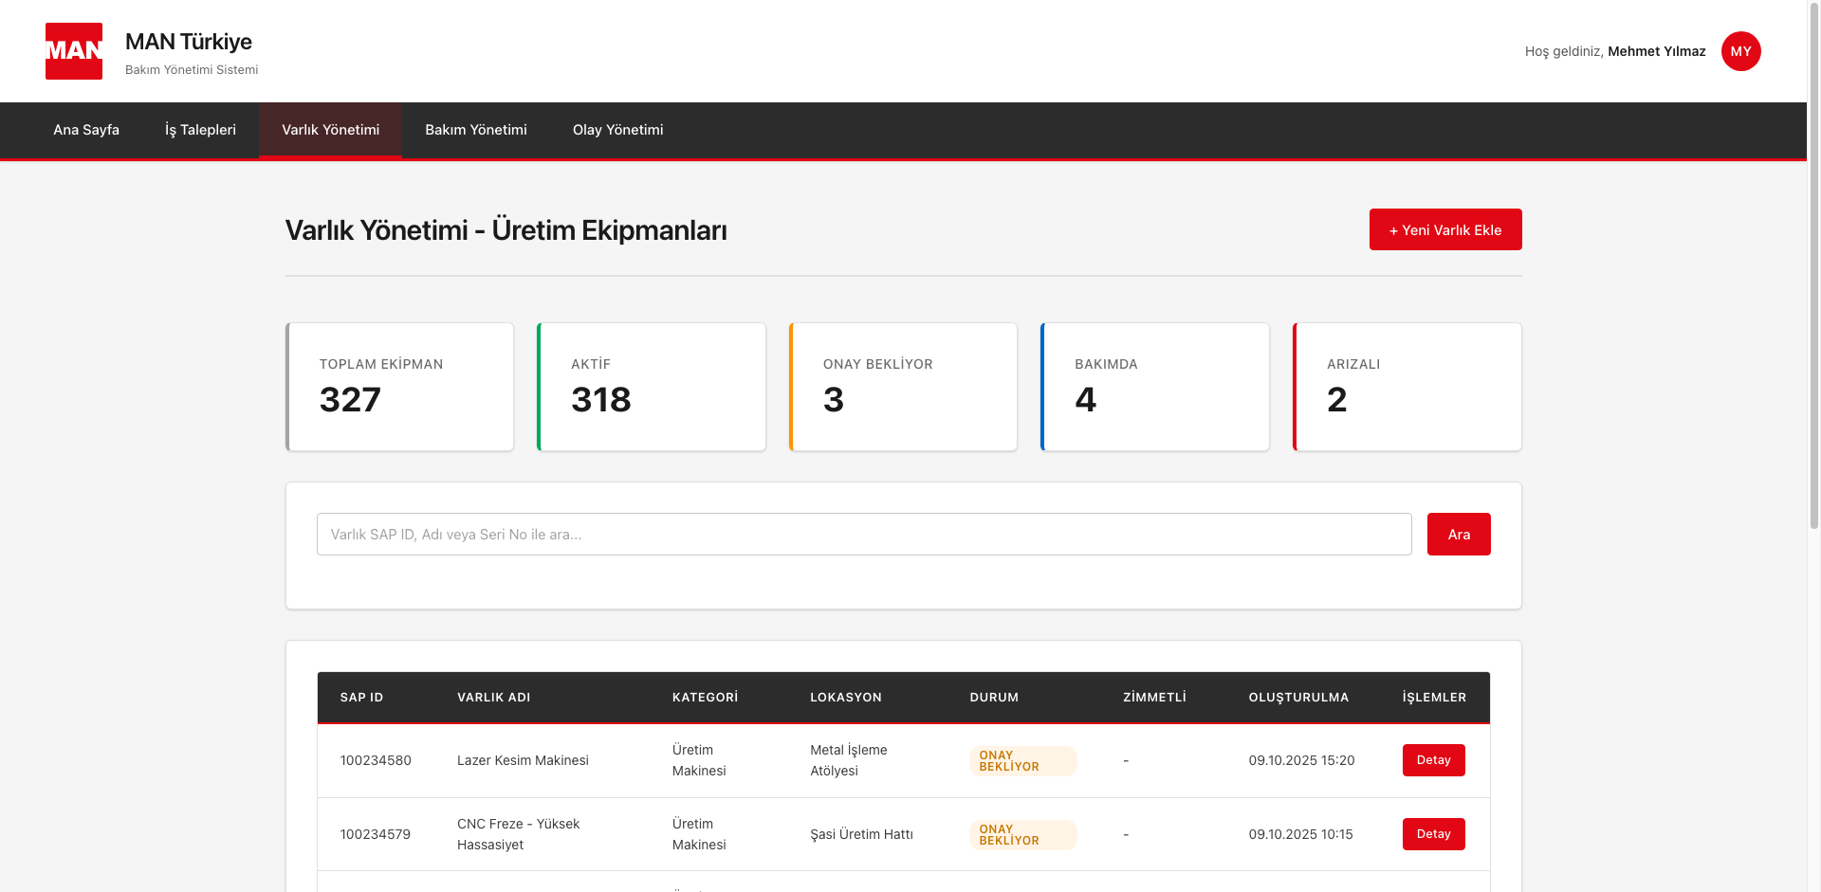
Şekil: Varlık Yönetimi Liste

3.4. Varlık Ekleme Modal
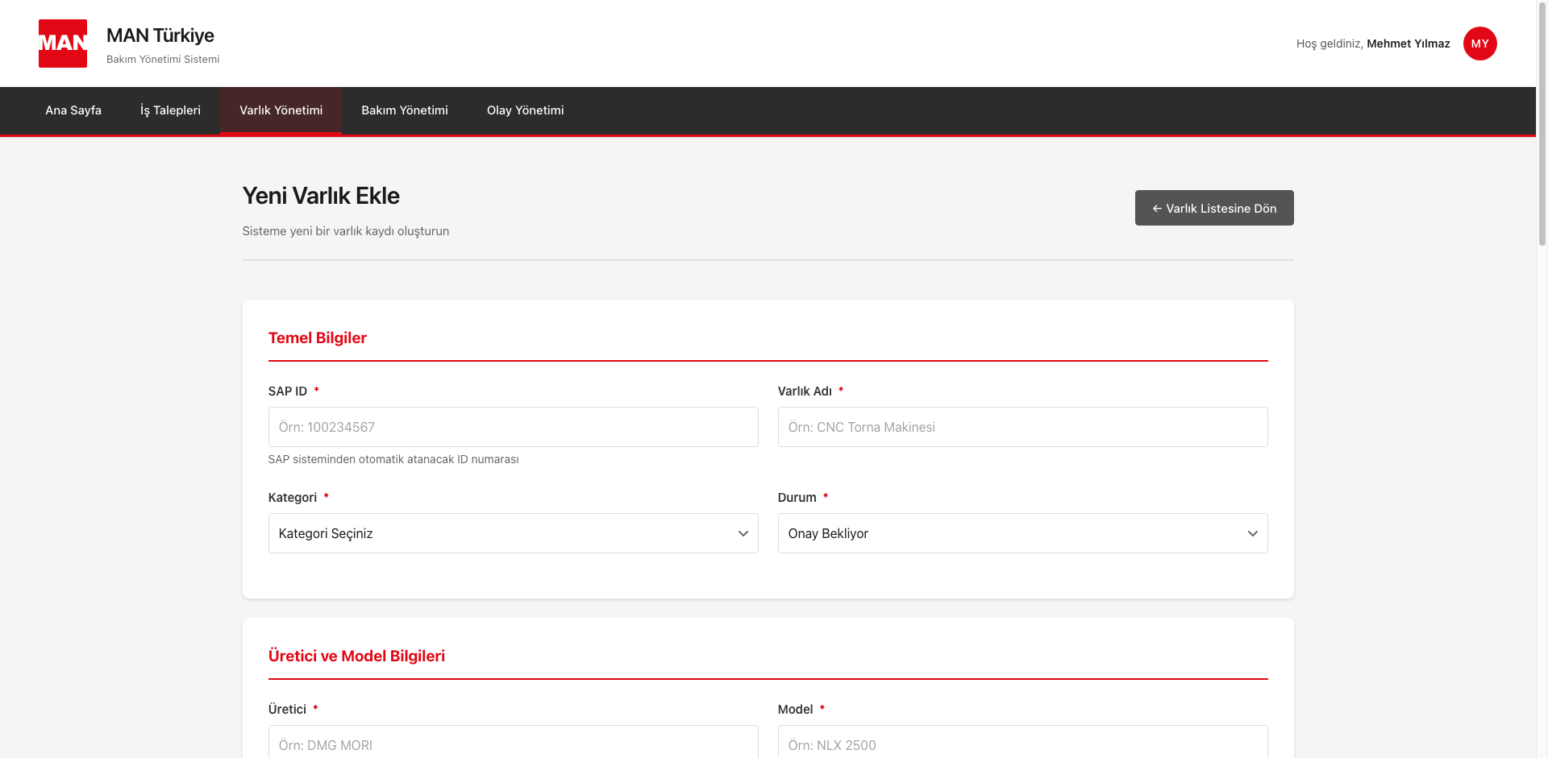
Şekil: Varlık Ekleme Modal Formu

3.5. Detay Sayfası - Onay Bekliyor Durumu
⚠️ ÖNEMLİ: "Onay Bekliyor" durumunda işlem butonları AKTİF olmalıdır!
Sadece "Reddedildi" ve "Arşivlendi" durumlarında butonlar pasif olur.
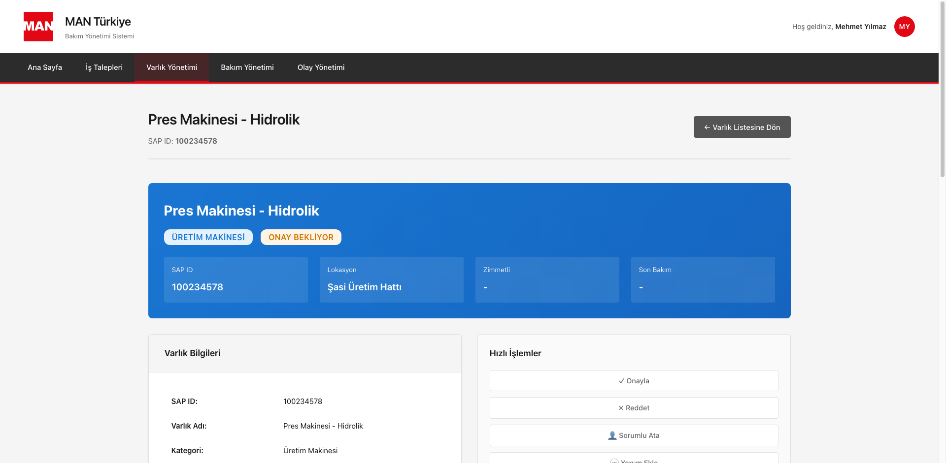
Şekil: Varlık Detay - Onay Bekliyor (Butonlar Aktif)

3.6. Varlık Onay İşlemi
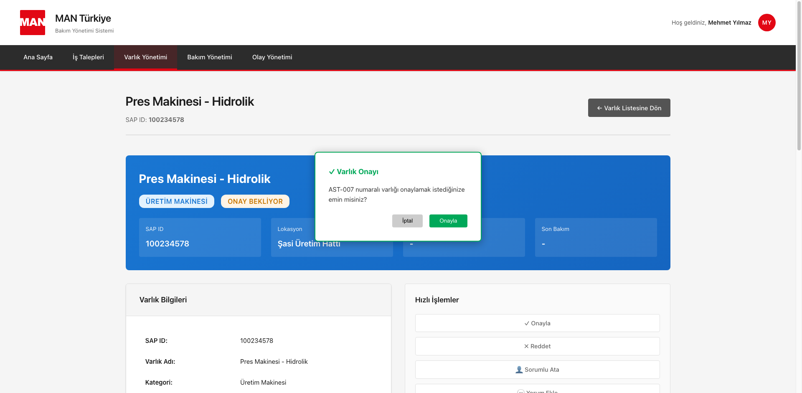
Şekil: Varlık Onay Dialog

3.7. Varlık Reddedilmiş Durumu
Reddedilen varlıklarda:
• SAP'e senkronizasyon yapılmaz
• Varlık sisteme eklenmez
• Reddetme nedeni kaydedilir
• Tüm işlem butonları devre dışıdır
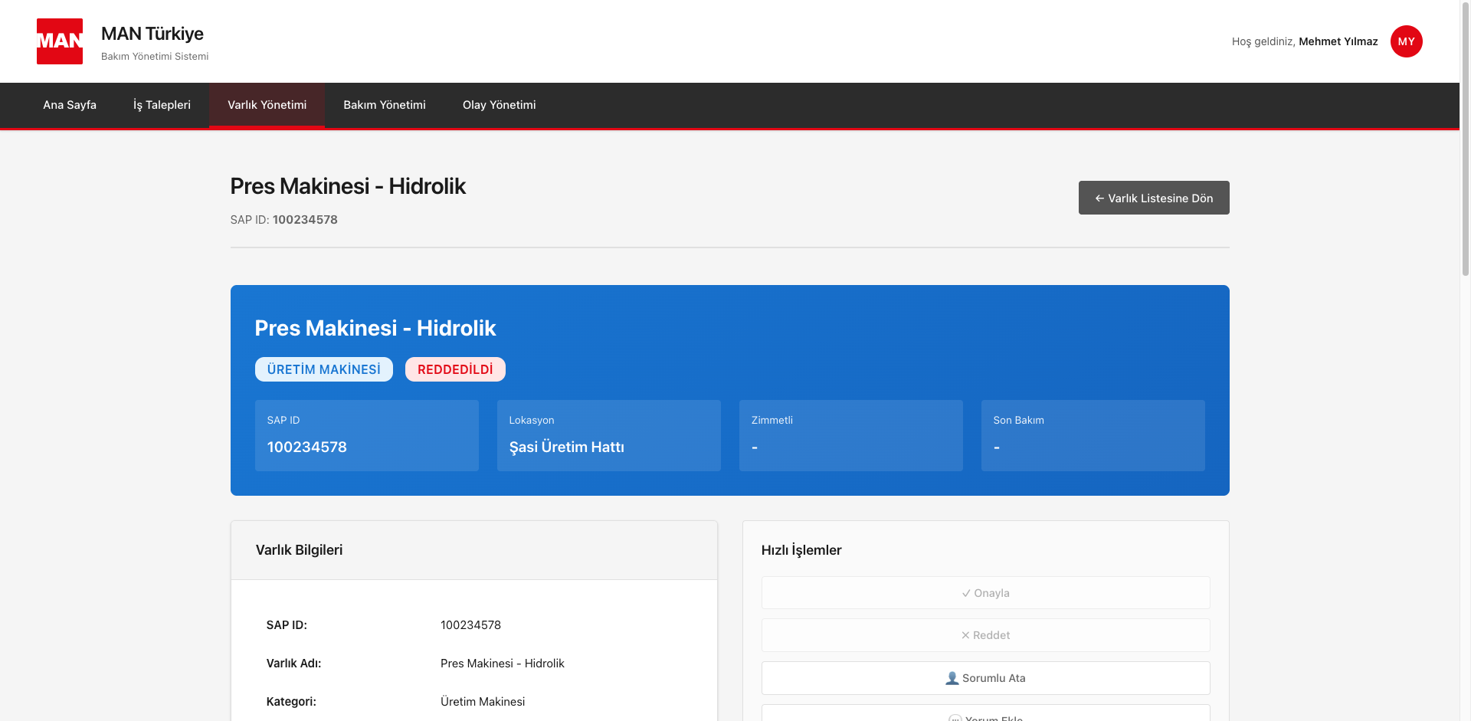
Şekil: Varlık Reddedilmiş Durumu

3.8. Tam Sayfa Oluşturma Formu
Şekil: Varlık Oluşturma Form

4. BAKIM YÖNETİMİ MODÜLÜ
Bakım yönetimi modülü, preventive ve corrective bakım süreçlerini yönetir.
5 farklı bakım tipi desteklenir.

4.1. Bakım Planlama İş Akışı
Bakım Tipleri:
1. Periyodik Bakım (zamana bağlı)
2. Ölçüm Bazlı Bakım (sensör/sayaç)
3. Önleyici Bakım (proactive)
4. Düzeltici Bakım (arıza sonrası)
5. Toplu Bakım (multiple asset)
Süreç Adımları:
1. Bakım Planı Oluşturma
2. Onay Süreci
3. Ekip ve Malzeme Atama
4. Bakım Gerçekleştirme
5. Tamamlama ve Kapanış
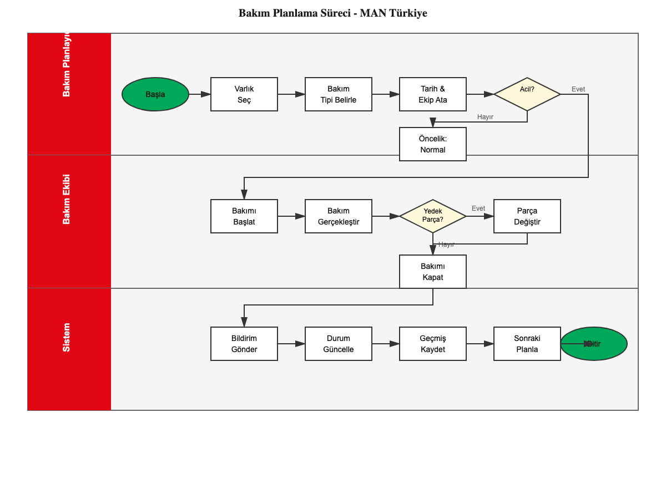
Diyagram: Bakım Planlama İş Akışı Diyagramı

4.2. Veri Yapısı

📋 Bakım Yönetimi - Veri Yapısı
Aşağıdaki tablo, modülün tüm veri alanlarını, tiplerini ve SAP entegrasyon noktalarını detaylandırmaktadır.
Alan Adı (EN) | Alan Adı (TR) | Veri Tipi | Zorunlu | Açıklama | SAP Mapping
dutyId | Görev No | String(20) | Evet | Otomatik: DUTY-NNNN
dutyTitle | Görev Başlığı | String(200) | Evet | Bakım görev başlığı
dutyDescription | Açıklama | Text | Hayır | Detaylı açıklama
maintenanceDate | Bakım Tarihi | Date | Evet | Planlanan tarih
assetId | Varlık ID | String(20) | Evet | Bakım yapılacak varlık
assetSapId | SAP Varlık No | String(20) | Hayır | SAP numarası | ANLN1
location | Lokasyon | String(100) | Evet | Bakım lokasyonu | WERKS
taskListId | Görev Listesi ID | String(20) | Evet | Task list referansı
maintenanceResponsible | Bakım Sorumlusu | String(100) | Hayır | Atanan teknisyen | PERNR
dutyStatus | Görev Durumu | Enum | Evet | Planned/Active/Assigned/InProgress/Done
visitStartDate | Ziyaret Başlangıç | DateTime | Hayır | Gerçek başlangıç
visitEndDate | Ziyaret Bitiş | DateTime | Hayır | Gerçek bitiş
taskCount | Görev Sayısı | Integer | Evet | Toplam task sayısı
completedTaskCount | Tamamlanan Görev | Integer | Evet | Tamamlanan task
approvedBy | Onaylayan | String(100) | Hayır | SL/Mühendis | PERNR
approvedDate | Onay Tarihi | DateTime | Hayır | Onay zamanı

4.3. Liste Görünümü
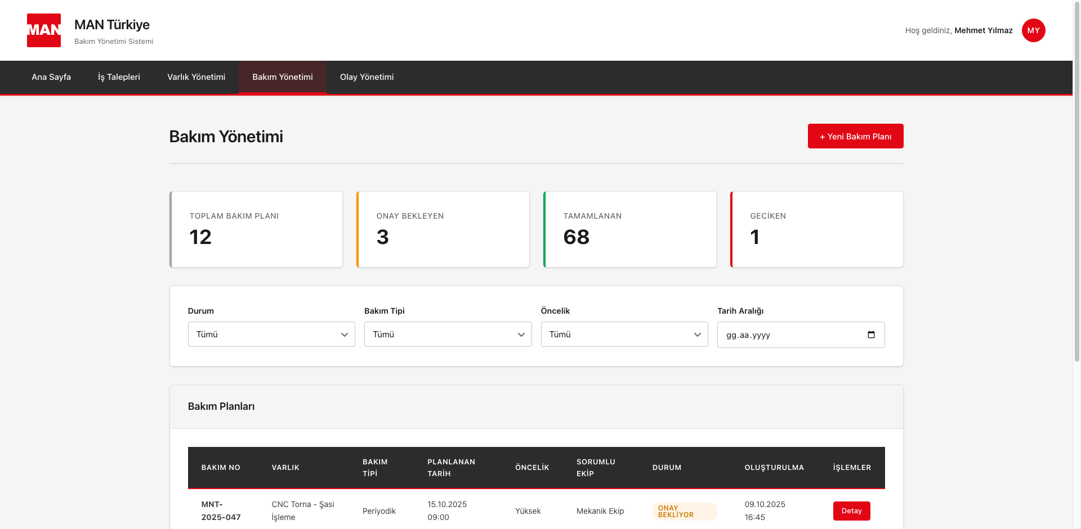
Şekil: Bakım Yönetimi Liste

4.4. Bakım Planı Modal
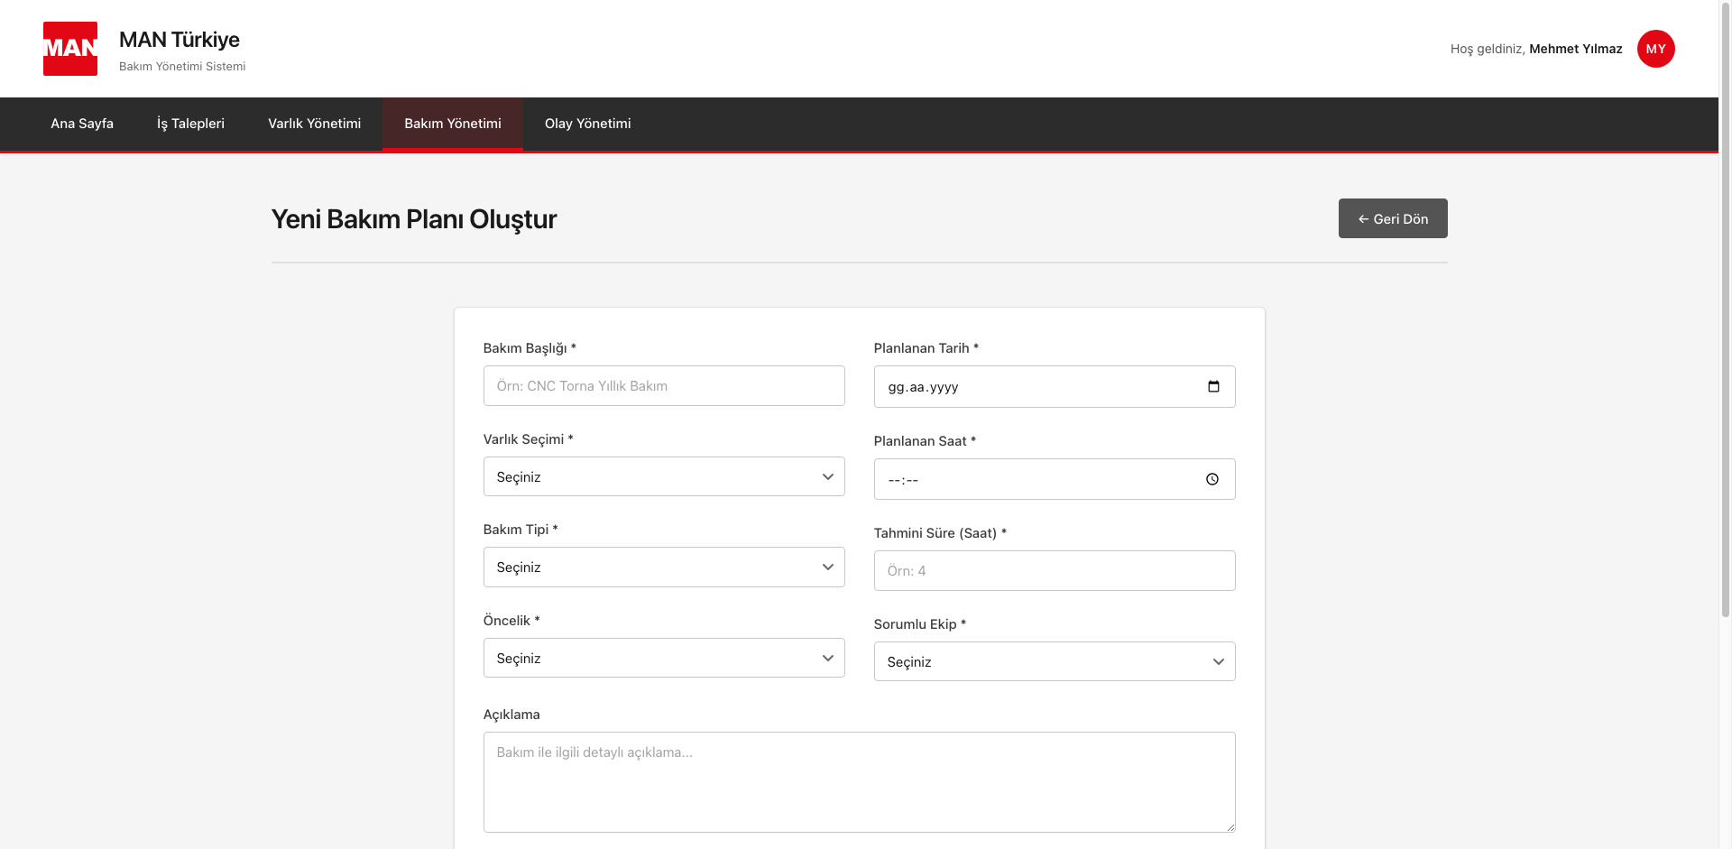
Şekil: Bakım Planı Modal Formu

4.5. Detay Sayfası
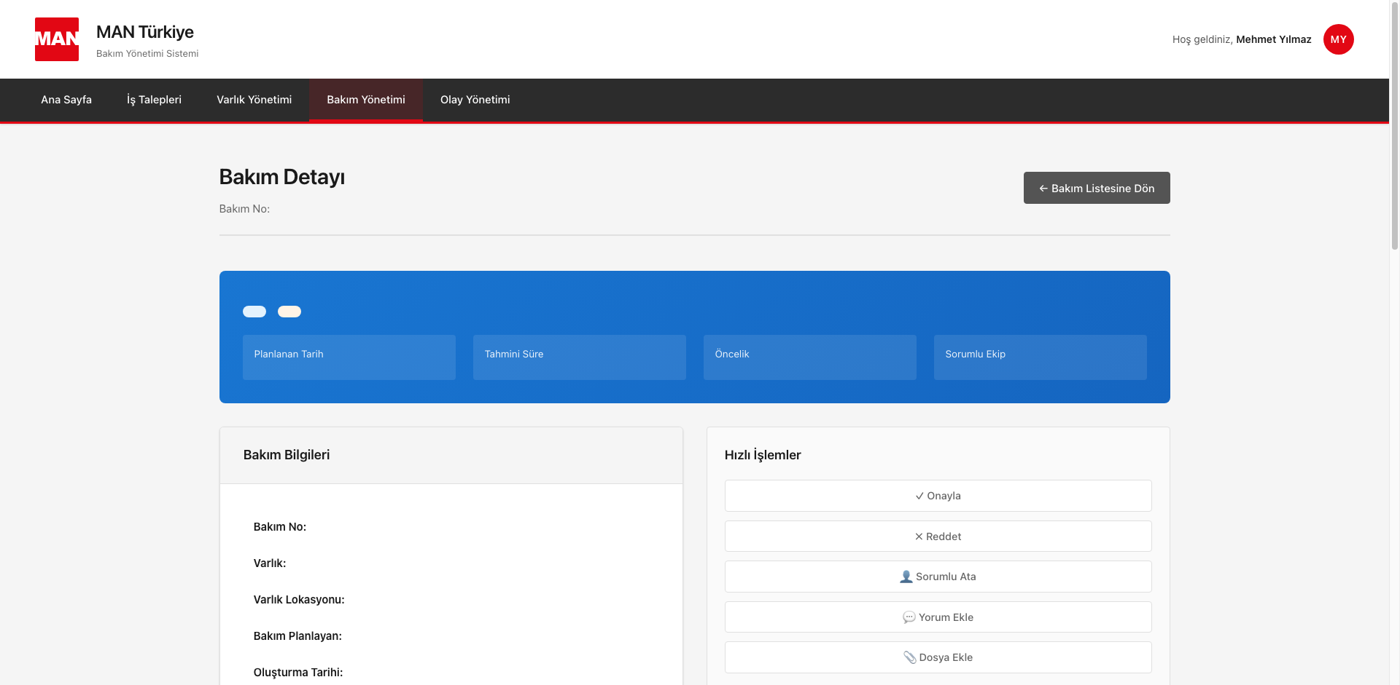
Şekil: Bakım Detay - Süreç Timeline

4.6. Bakım Planı Reddedilmiş Durumu
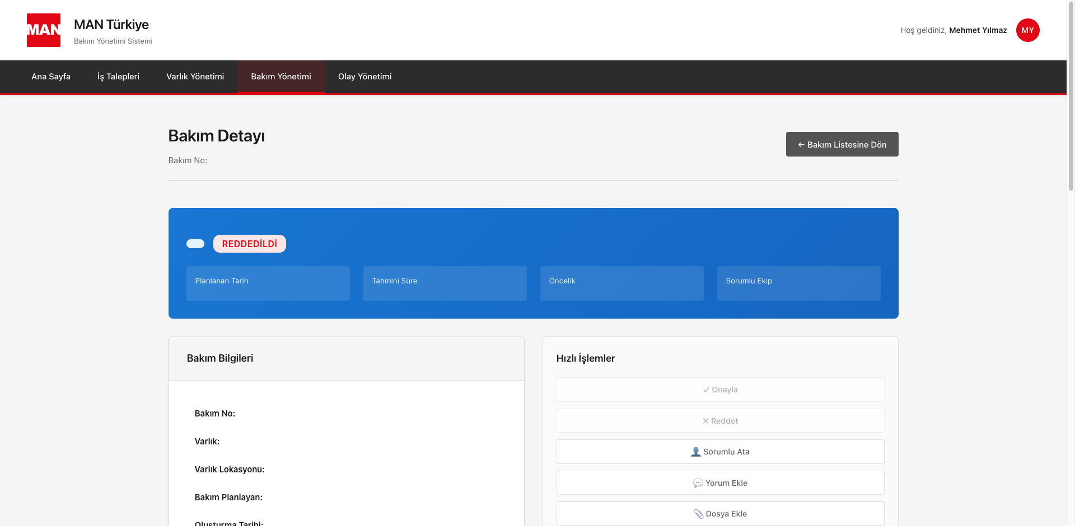
Şekil: Bakım Planı Reddedilmiş

4.7. Tam Sayfa Oluşturma Formu
Şekil: Bakım Planı Oluşturma Form

5. OLAY YÖNETİMİ MODÜLÜ
Olay yönetimi modülü, kritik durumları ve acil müdahaleleri takip eder.
SLA (Service Level Agreement) ile entegre çalışır.

5.1. Olay Yönetimi İş Akışı
Olay Tipleri:
1. Ekipman Arızası (en yaygın)
2. Güvenlik Olayı (EHS)
3. Kalite Sorunu
4. Çevre Olayı
Aciliyet Seviyeleri ve SLA:
• Kritik (Üretim Durdu): Müdahale 15 dk, Çözüm 2 saat
• Yüksek: Müdahale 30 dk, Çözüm 4 saat
• Orta: Müdahale 2 saat, Çözüm 8 saat
• Düşük: Müdahale 4 saat, Çözüm 24 saat
Süreç Adımları:
1. Olay Bildirimi
2. Aciliyet Değerlendirmesi
3. Ekip Atama ve Müdahale
4. Kök Neden Analizi
5. Çözüm Uygulaması
6. Onay ve Kapanış
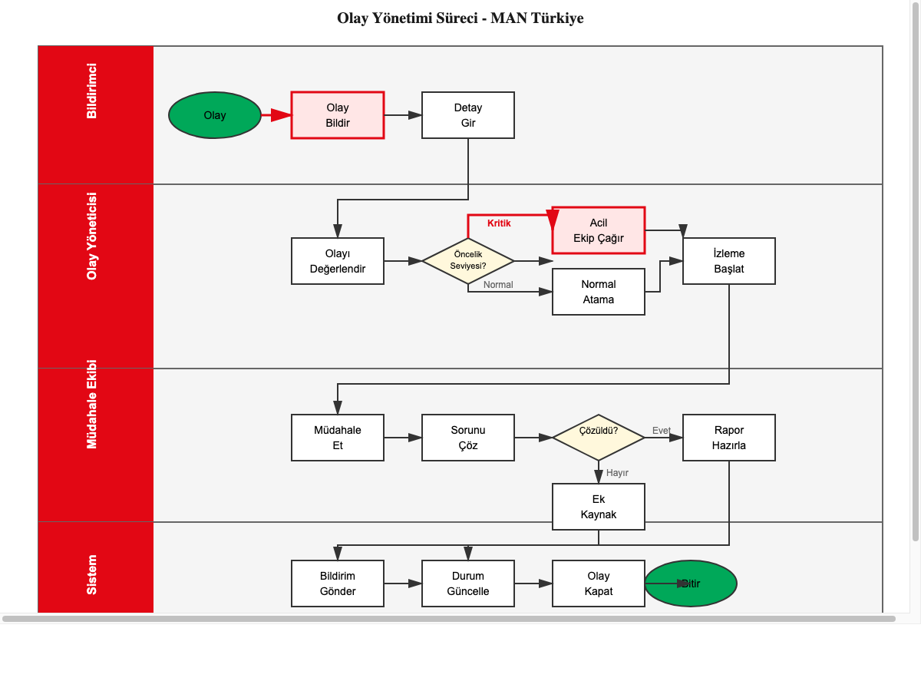
Diyagram: Olay Yönetimi İş Akışı Diyagramı

5.2. Veri Yapısı

📋 Olay Yönetimi - Veri Yapısı
Aşağıdaki tablo, modülün tüm veri alanlarını, tiplerini ve SAP entegrasyon noktalarını detaylandırmaktadır.
Alan Adı (EN) | Alan Adı (TR) | Veri Tipi | Zorunlu | Açıklama | SAP Mapping
id | Olay No | String(20) | Evet | Otomatik: INC-YYYY-NNN
title | Olay Başlığı | String(200) | Evet | Olay başlığı
description | Açıklama | Text | Evet | Olay detayları
priority | Öncelik | Enum | Evet | Kritik/Yüksek/Orta/Düşük
status | Durum | Enum | Evet | Bildirilen/Müdahale/Çözüldü
assetId | Varlık ID | String(20) | Hayır | İlgili varlık
assetSapId | SAP Varlık No | String(20) | Hayır | SAP numarası | ANLN1
location | Lokasyon | String(100) | Evet | Olay yeri | WERKS
sublocation | Alt Lokasyon | String(100) | Hayır | Detay konum
reportedBy | Bildiren | String(100) | Evet | Olay bildiren | PERNR
reportedDate | Bildirim Tarihi | DateTime | Evet | Otomatik
assignedTo | Atanan | String(100) | Hayır | Çözüm sorumlusu | PERNR
solutionDescription | Çözüm Açıklaması | Text | Hayır | Yapılan işlem
resolvedDate | Çözüm Tarihi | DateTime | Hayır | Kapanış zamanı
alternativeReceiver | Alternatif Teslim Alan | String(100) | Hayır | Varlık teslim alan | PERNR

5.3. Liste Görünümü
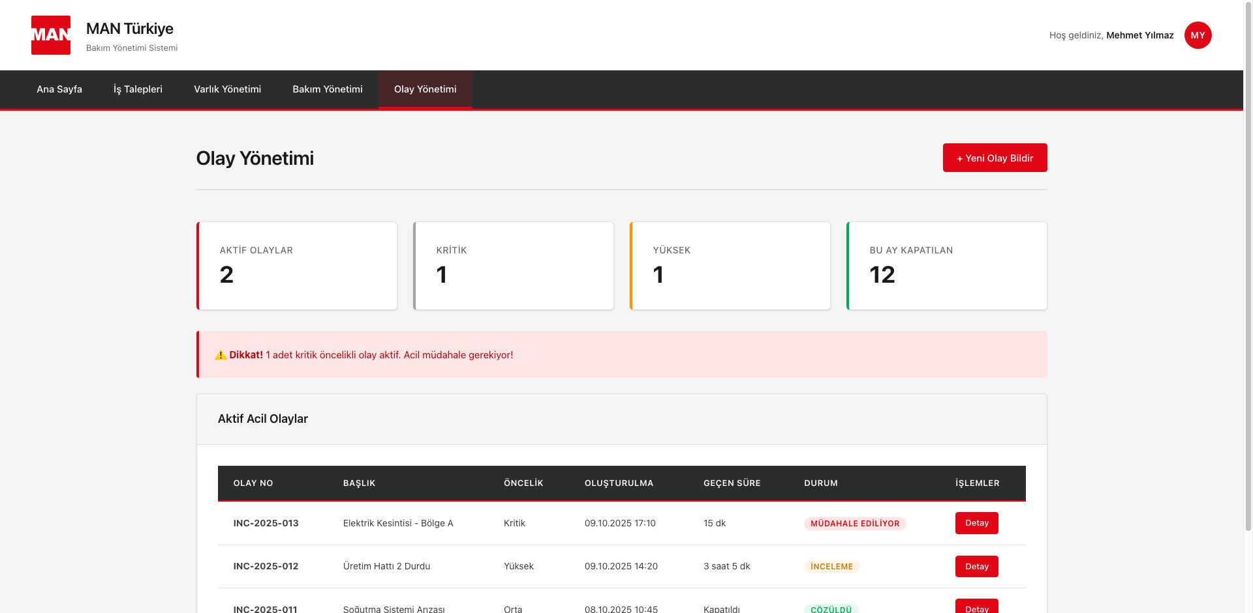
Şekil: Olay Yönetimi Liste - SLA Takipli

5.4. Olay Bildirme Modal
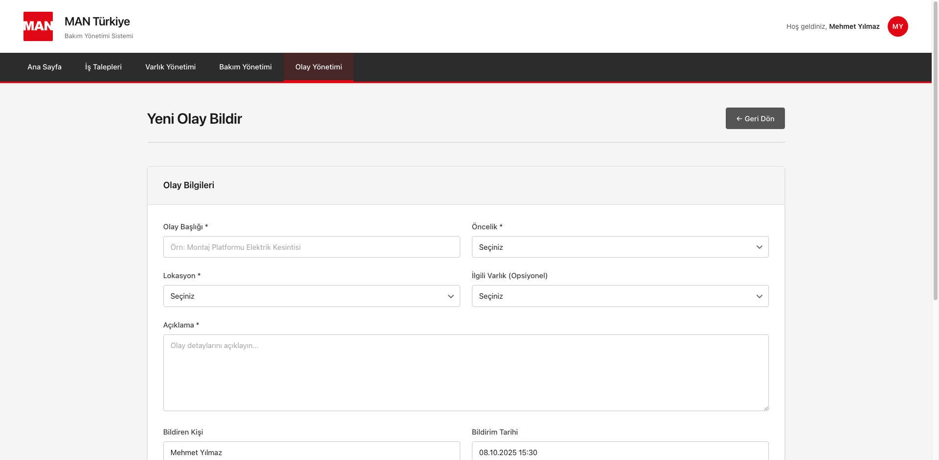
Şekil: Olay Bildirme Modal

5.5. Detay Sayfası
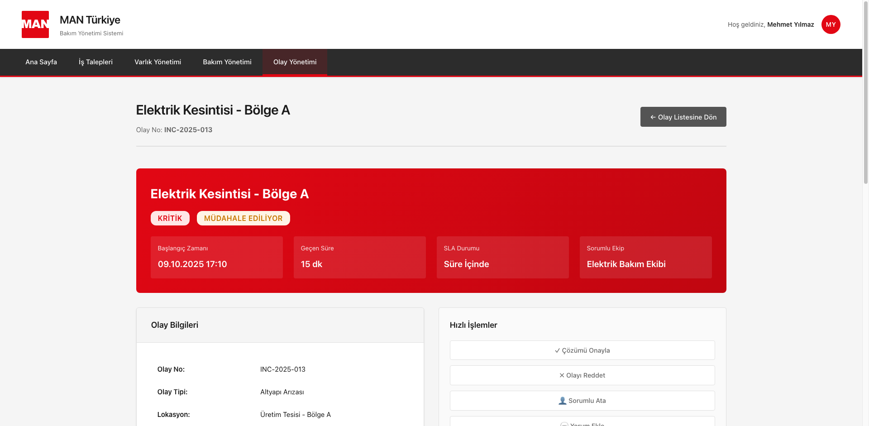
Şekil: Olay Detay - Müdahale Timeline

5.6. Çözüm Onayı
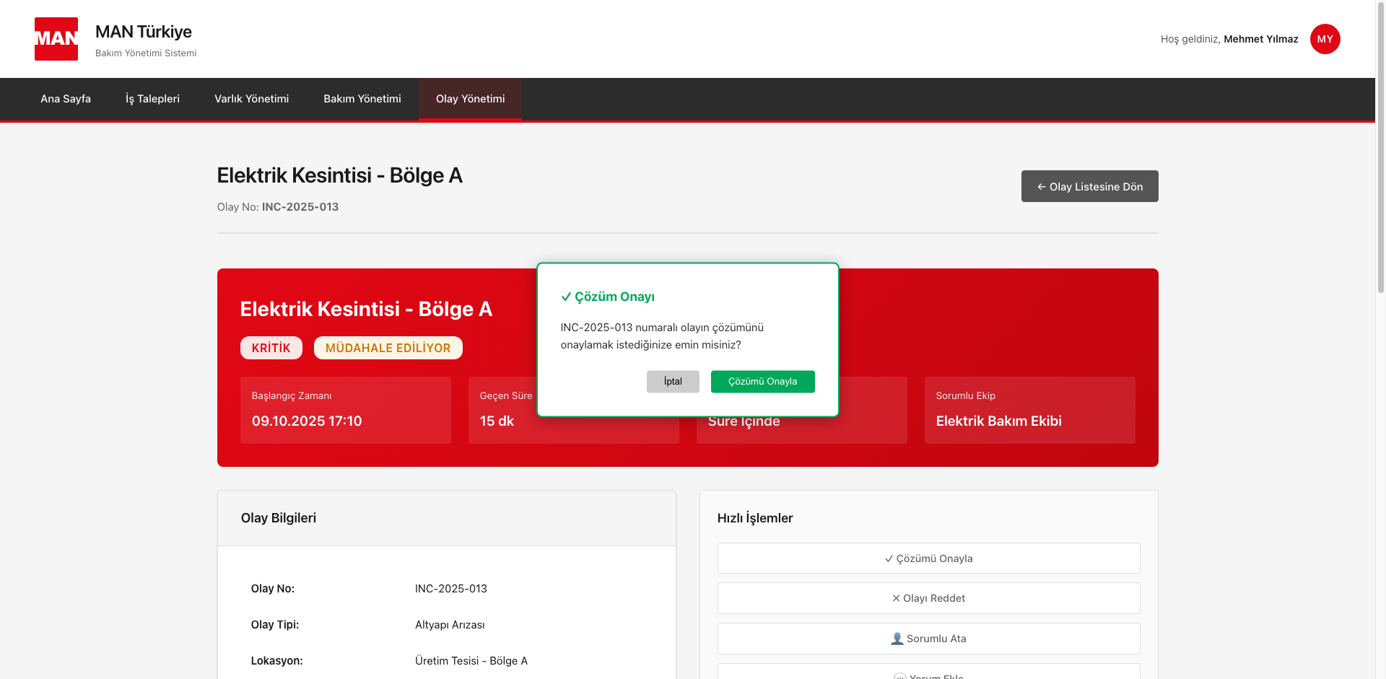
Şekil: Olay Çözüm Onayı Dialog

5.7. Olay Reddedilmiş Durumu
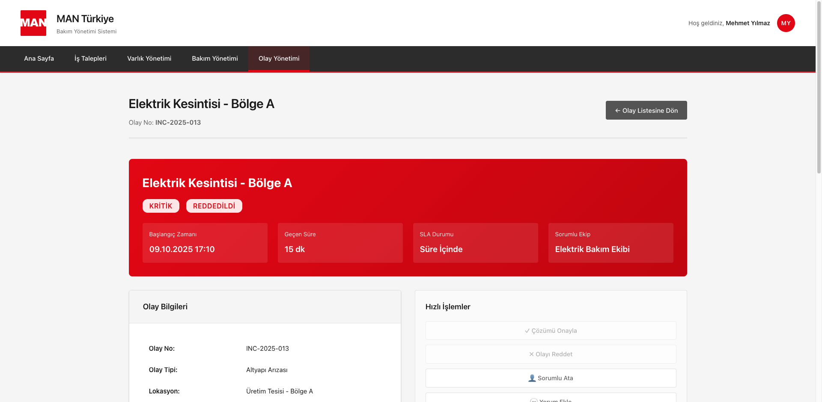
Şekil: Olay Reddedilmiş

5.8. Tam Sayfa Oluşturma Formu
Şekil: Olay Bildirme Form

